

Коммерческое предложение СООО «РефЮнитс»

Уважаемые Партнеры, в связи с активным расширением дилерской сети в странах СНГ СООО «РефЮнитс» приглашает к сотрудничеству компании, сферой деятельности которых является: поставка, монтаж и сервисное обслуживание холодильного оборудования; вентиляция и кондиционирование; инжиниринговые услуги.

Предлагаем рассмотреть наши предложения по производству и поставке компрессорного оборудования (центральные холодильные машины, компрессорно-конденсаторные агрегаты, чиллеры (охладители жидкости)), шкафов управления и средств автоматизации, а также разработки в области диспетчеризации и мониторинга.

СООО «РефЮнитс» - это современное высокотехнологичное предприятие, являющееся ведущим в Республике Беларусь производителем промышленного холодильного оборудования и имеющее многолетний опыт в предложении технологических решений для различных отраслей экономики.

Месторасположения – г.Минск.

Дата основания – 2002 год.

Наши объекты:

На территории Республики Беларусь

АО «Атомстройэкспорт» площадка строительства атомной электростанции г. Островец - комплекс холодильного оборудования;

ГУ «Дворец Республики» - комплекс холодильного оборудования;

ООО «Евроторг» - комплекс холодильного оборудования для логистического центра, г. Минск;

ООО «Евроторг» - комплексы холодильного оборудования для магазинов различного формата;

МКРСК «Чижовка-Арена» - ледовые арены;

«Шклов Арена» - ледовая арена;

«Лунинец Арена» - ледовая арена;

«Молодечно Арена» - ледовая арена;

«Орша Арена» - ледовая арена;

«Барановичи Арена» - ледовая арена;

«Солигорск Арена» - ледовая арена;

«Кобрин Арена» - ледовая арена;

ОАО «Савушкин продукт» - комплекс холодильного оборудования (камеры хранения, охлаждения, экспедиции);

ОАО «Гомельский рыбокомплекс» - комплекс оборудования для заморозки рыбы и полуфабрикатов;

ОАО «Жлобинский мясокомбинат» - комплекс оборудования для шоковой заморозки мяса;

ОАО «Молодеченская птицефабрика» - комплекс оборудования для шоковой заморозки птицы;

ОАО «Бобруйский мясокомбинат» - комплекс оборудования для созревания колбасных изделий и сушки колбас;

ОАО «Гомельский рыбокомплекс» - комплекс оборудования заморозки рыбы и полуфабрикатов;

ОАО «Рогачевский молочный комбинат» - комплекс оборудования для экспедиции;

ОАО «Минский мясокомбинат» - комплекс оборудования для охлаждения колбасных изделий и кондиционирования производственных помещений;

ОАО «Красный мозырянин» - комплекс оборудования для кондиционирования производственных цехов;

ОАО «Брестский мясокомбинат» - комплекс оборудования для камер санитарного убоя и камер хранения продукции;

ОАО «Березовский мясокомбинат» - комплекс оборудования для кондиционирования цехов;

ОАО «Комаровка» птицефабрика - комплекс оборудования для камер хранения;

ОАО «Кобринское» - комплекс оборудования для сохранения овощей;

ОАО «Отечество» - комплекс оборудования для сохранения фруктов;

ОАО «Брестхлебпром» - комплекс оборудования для камер хранения дрожжей, маргарина;

ОАО «Березовский сыродельный комбинат» - комплекс оборудования для камер заморозки творога;

РАЙПО Иваново - комплекс оборудования для замораживания ягод;

РАЙПО Глусское - склад холодильник на 500 т.;

РАЙПО Докшицкое - склад холодильник на 1000 т.;

РАЙПО Вилейское - комплекс оборудования для замораживания ягод.

На территории Российской Федерации:

ОАО «Северсталь» - комплекс холодильного оборудования для вентиляции и кондиционирования;

ОАО «Нижнетагильский металлургический комбинат» - комплекс холодильного оборудования для вентиляции и кондиционирования;

ОАО «Нижнекамскнефтехим» - комплекс холодильного оборудования для вентиляции и кондиционирования;

ОАО «Томскнефтехим» - комплекс холодильного оборудования для вентиляции и кондиционирования;

ОАО «Норильский никель» - комплекс холодильного оборудования для вентиляции и кондиционирования;

ГПЗ ООО «Оренбурггазпром» - комплекс холодильного оборудования для вентиляции и кондиционирования.

Наш проектно-конструкторский отдел оказывает полный комплекс проектно-инжиниринговых услуг по расчету и подбору оборудования с учетом всех требований Заказчика.

Производственный корпус нашей компании оснащен высокотехнологичным современным оборудованием, на котором работают квалифицированные опытные специалисты, что позволяет производить высококачественную продукцию по запросам самых требовательных Клиентов, что соответствует миссии и стратегии компании. В процессе производства нами используются комплектующие ведущих мировых производителей.

Холодильное оборудование изготавливается как по стандартным линейкам, так и по индивидуальным требованиям Заказчика.

Мы предлагаем разработку, монтаж и пуско-наладку автоматизированных систем удалённой диспетчеризации оборудования Ваших объектов, позволяющих удаленное управление и мониторинг любых технологических систем.

Продукция СООО «РефЮнитс» имеет сертификаты собственного производства, Декларацию соответствия Таможенного Союза. Предприятием внедрена и сертифицирована система менеджмента на базе стандартов ISO 9001:2008 (рег.№ TIC 15 100 138600).

Область практического применения

Промышленное холодильное оборудование, выпускаемое   
СООО «РефЮнитс», предназначено для создания искусственного холода, для оснащения холодильных камер, складов хранения охлаждённых и замороженных продуктов, а также для обеспечения технологических процессов и промышленного кондиционирования во всех отраслях экономики, связанных с производством, переработкой, хранением и торговлей продуктами питания, а также на предприятиях тяжелой, химической, молочной, мясной, птицеперерабатывающей и других промышленностей.

Описание продукции

Холодильные агрегаты «RefUnits» полностью адаптированы для работы в любых условиях, при температурах окружающего воздуха от -30С до +55С. Они охватывают диапазон холодопроизводительности от 1,0 кВт до 3,5 мВт при температурах кипения хладагента от -40°С до +10 °С, применяемые хладагенты R 134 A, R 404, R 407с, R 507 A, R410A.

Конструкция и технология изготовления холодильных агрегатов устроена таким образом, что заказчик приобретает полностью готовое к эксплуатации оборудование (время монтажа данного агрегата минимальное).

В настоящее время СООО «РефЮнитс» осуществляет выпуск следующего ассортимента оборудования самых различных моделей и модификаций:

* агрегат компрессорный серии АР различных модификаций;
* агрегат компрессорно-конденсаторный серии АК различных модификаций;
* агрегат многокомпрессорный серии AM различных модификаций;
* агрегат компрессорный серии AKV различных модификаций;
* агрегат компрессорно-конденсаторный малошумящий серии АКМ различных модификаций;
* шкафы управления конденсаторами, воздухоохладителями, однокомпрессорными и многокомпрессорными агрегатами, холодильными системами, климатическими камерами.

Агрегаты

Агрегаты компрессорные на базе поршневых, винтовых и спиральных компрессоров мировых производителей серии АР

Область применения:

Агрегаты компрессорные серии АР (агрегат компрессорно- ресиверный) применяются в составе холодильных систем для технологических процессов и кондиционирования на промышленных предприятиях, оснащения складов хранения и морозильных камер, изготовления продуктов питания и в торговых организациях.

Хладагент: R404A, R407C, R507C.

Диапазон холодопроизводительности агрегатов: от 2 до 126 кВт.

Диапазон температур кипения хладагента: от -45 до +12 °С.

Диапазон температур конденсации хладагента: от +35 до +65 °С.

Агрегаты компрессорно-конденсаторные на базе поршневых, винтовых и спиральных компрессоров АК

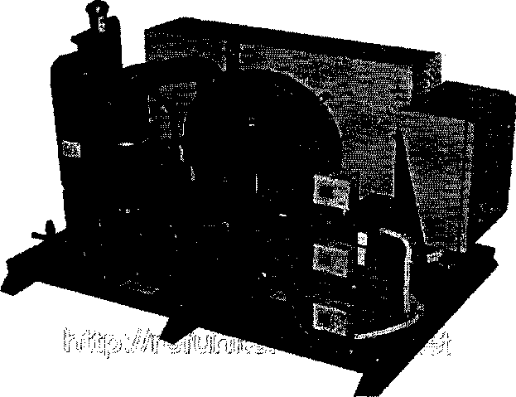

Область применения:

Агрегаты компрессорно-конденсаторные серии АК (агрегат компрессорно­конденсаторный) применяются в составе холодильных систем для технологических процессов и кондиционирования на промышленных предприятиях, оснащения складов хранения и морозильных камер, изготовления продуктов питания и в торговых организациях.

Хладагент: R404A, R407C, R507C.

Диапазон холодопроизводительности агрегатов: от 1,17 до 46 кВт.

Диапазон температур кипения хладагента: от -45 до +12 °С.

Диапазон температур окружающей среды: от +25 до +55 °С.

Агрегаты многокомпрессорные на базе поршневых, винтовых и спиральных компрессоров серии AM

Область применения

Агрегаты многокомпрессорные серии AM (агрегат многокомпрессорный) применяются в составе холодильных систем для технологических процессов и кондиционирования на промышленных предприятиях, оснащения складов хранения и морозильных камер, изготовления продуктов питания и в торговых организациях. Все агрегаты серии AM изготавливаются по стандартным или по индивидуальным заказам (особые требования к габаритным размерам, особые требования к конструкции).

Хладагенты: R404A, R407C, R507C.

Агрегаты компрессорные серии AKV

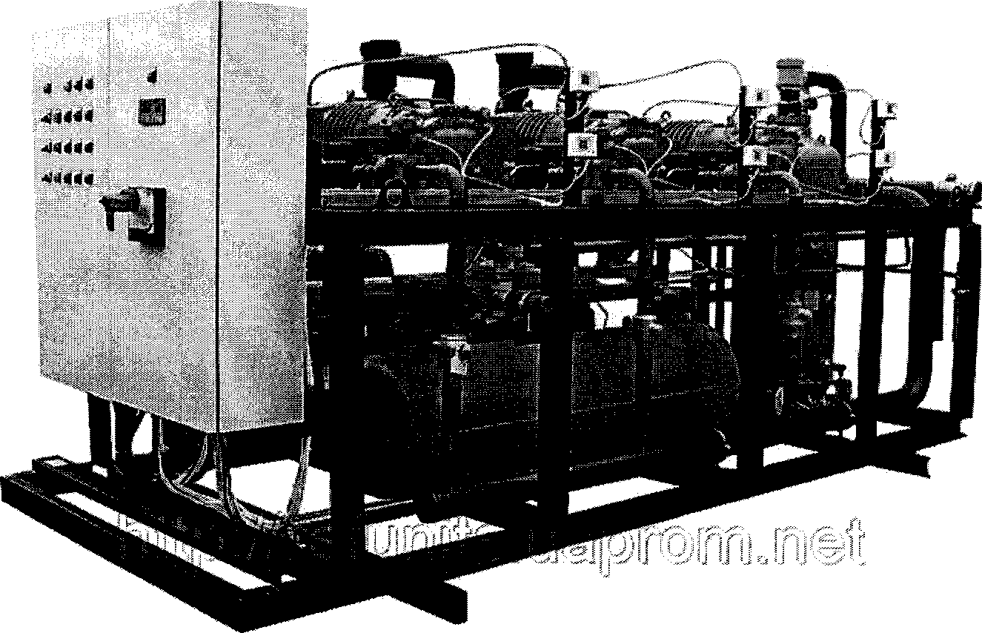

Область назначения:

Агрегаты компрессорные серии AKV предназначены для холодоснабжения водой (гликолевыми растворами) систем кондиционирования различного назначения или систем промышленного охлаждения жидкостей. Все агрегаты серии AKV изготавливаются по индивидуальным заказам (особые требования к габаритным размерам, особые требования к конструкции, количеству теплообменников).

**Агрегаты компрессорно-конденсаторные малошумящие серии АКМ (на базе спиральных компрессоров)**

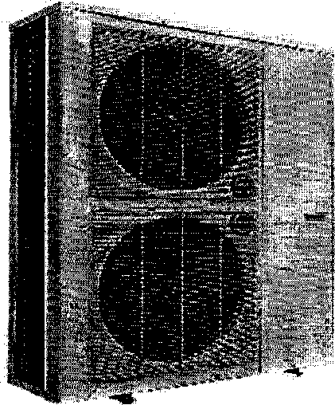

Область назначения:

Сегодня одной из проблем, возникающих в процессе эксплуатации холодильных агрегатов, установленных на объектах торговли и общественного питания, которые расположены вблизи и непосредственно в жилых домах, является превышение работающим оборудованием допустимого уровня шума, что вызывает обоснованные жалобы жильцов и запрет на использование оборудования. Оптимальным решением данной проблемы является применение агрегатов компрессорно-конденсаторных малошумящих серии АКМ.

Данные агрегаты предназначены для создания искусственного холода в торговом холодильном оборудовании (витрины, шкафы, холодильные камеры) в качестве выносных холодильных агрегатов, для работы в составе систем кондиционирования воздуха различного назначения, для технологических целей (например, для систем охлаждения жидкости).

Хладагент: R404A, R407C, R507

Шкафы управления

Еще одним направлением в производственной деятельности  
СООО «РефЮнитс» является выпуск шкафов управления различных серий:

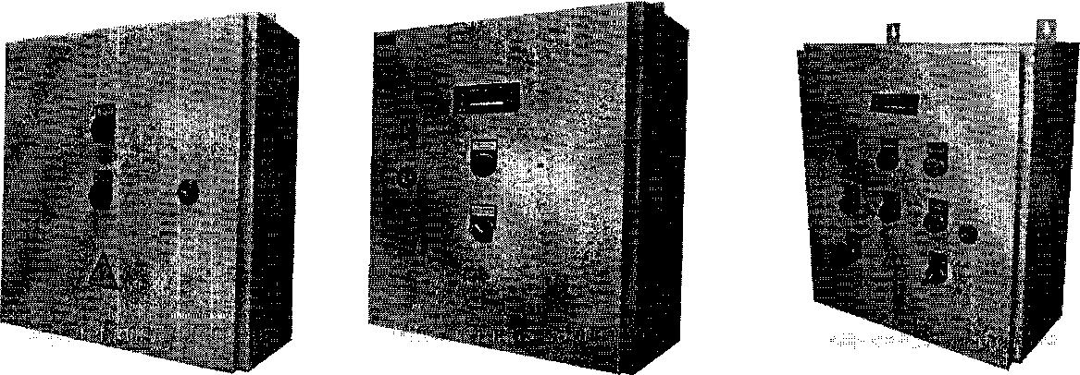

Область назначения:

Шкафы управления серии ЕК, ЕС, ЕСС предназначены для управления конденсаторами, режимами работы воздухоохладителей и пуска компрессора холодильных агрегатов (серии АК), применяемых для создания требуемых климатических параметров в камерах хранения овощехранилищ, фруктохранилищ и в других климатических камерах.

Шкафы управление серии ЕА (ЕРА) предназначены для управления компрессорными холодильными агрегатами серии АК, АР, при работе в составе холодильных систем.

Шкафы управления многокомпрессорными холодильными агрегатами серии ЕМ, ЕРМ



Область назначения:

Шкафы управления серии ЕМ (ЕРМ) предназначены для управления многокомпрессорными холодильными агрегатами серии AM, AKV, при работе в составе холодильных систем применяемых для создания требуемых климатических параметров в камерах хранения овощехранилищ, фруктохранилищ и в других климатических камерах.

Шкафы управления климатом в камерах хранения плодоовощных продуктов и других климатических камерах серии F

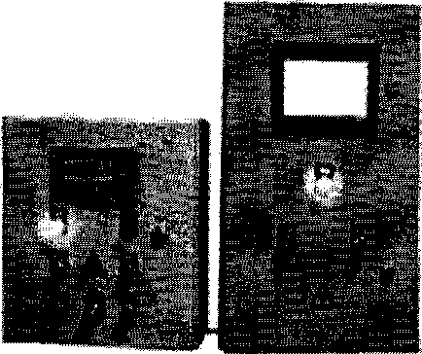

Область назначения:

Шкафы управления серии F предназначены для создания требуемых климатических параметров в камерах хранения плодоовощных продуктов и в других климатических камерах.

Соответствие продукции

СООО «РефЮнитс» внедрена и сертифицирована система менеджмента на базе стандартов ISO 9001:2008 (рег.№ TIC 15 100 138600).

Компания имеет следующие сертификаты на продукцию собственного производства, выданные Белорусской Торгово-Промышленной Палатой:

|  |  |  |  |
| --- | --- | --- | --- |
| № | Наименование продукции | Код ТНВЭД продукции | Регистрационный номер сертификата |
| 1 | Компрессорно-конденсаторные агрегаты серии АКМ, АК, АР, AM, AKV различных модификаций | 8418690008 | №551.1/5633-1 |
| 2 | Компрессорно-конденсаторные блоки различных модификаций | 8418690008 | №39.1/271-3 |
| 3 | Чиллеры с воздушным и водяным охлаждением различных исполнений | 8418690008 | №39.1/271-1 |
| 4 | Шкафы управления различных модификаций | 8537109900 | №39.1/271-4 |
| 5 | Воздуховоды различных сечений и профилей и фасонные изделия к ним | 7306308000 | №39.1/271-2 |

Компания имеет следующие декларации и сертификаты о соответствии техническим регламентам Таможенного союза:

|  |  |  |  |
| --- | --- | --- | --- |
| № | Наименование продукции | Код ТНВЭД продукции | Регистрационный номер сертификата |
| 1 | Компрессорно-конденсаторные агрегаты серии АКМ и AKM D различных модификаций | 8418690008 | ТС RU Д-ВУ.АЛ16.В.60408 |
| 2 | Компрессорно-конденсаторные агрегаты серии АКМ, АК, АР, AM, AKV различных модификаций | 8418690008 | ТС RU Д-ВY.АЛ 16.В.60404 |
| 3 | Чиллеры с воздушным и водяным охлаждением различных исполнений | 8418690008 | ТС RU Д-ВY.АЛ 16.В.60409 |
| 4 | Шкафы управления различных модификаций | 8537109900 | ТС RU С-ВУ.МЛ66.В.05496 |

Преимущества

Основными преимуществами СООО «РефЮнитс» являются:

- комплексный подход к реализации запросов заказчика;

- многолетний опыт в предложении технологических решений для различных отраслей экономики;

- производимое оборудование имеет высокие эксплуатационные характеристики,

- сопровождение монтажных и пусконаладочных работ;

- гарантийное и послегарантийное обслуживание.

**Ценовая политика**

СООО «РефЮнитс» осуществляет гибкую ценовую политику. Она подразумевает гибкость цен соответственно меняющейся рыночной ситуации, взаимосвязь цен на продукцию в рамках ассортимента. Скидки будут предоставляться покупателям, осуществляющим предоплату за отгружаемую продукцию единовременным платежом, а также без предоплаты постоянному покупателю, зарекомендовавшему себя надежным партнером.

Компоненты ценовой политики:

- оптимальные отпускные цены;

- гибкая система скидок;

- гибкие условия оплаты;

- мероприятия по повышению лояльности.

Развитие холодильной индустрии требует не только приобретения оборудования для организации новых производств, но и перевооружения старых предприятий. Стремясь привлечь покупателя СООО «РефЮнитс» предлагает возможность реализовывать оборудование, в том числе и через лизинговые компании, а также предоставлять весь спектр услуг в полной мере, конкурируя в соотношении цена - качество с признанными мировыми лидерами. Также СООО «РефЮнитс» оказывает комплекс логистических услуг по доставке оборудования. Отгрузка может производиться на условиях FCA, DAF, DDU и другие условия поставки по желанию наших партнеров.

Мы уверены, что, соединив Ваш опыт и знания и наши производственные возможности, можно получить не только отличный профессиональный результат, выраженный в конкретном успешном проекте, но и сделать процесс работы взаимовыгодным.

В случае заинтересованности в нашем предложении мы будем рады ответить на все Ваши вопросы и предоставить цены на наше оборудование согласно Вашим техническим заданиям и требованиям.

Надеемся на взаимовыгодное, долгосрочное и плодотворное сотрудничество!

**СООО «РефЮнитс»**

*Республика Беларусь, г. Минск, пр-т. Партизанский д.168А*

*Приемная: тел/факс +375 17 345-86-34, 309-18-54*

*Отдел продаж. +375 17 309-18-06 Алиферовец Юрий Александрович*

*Конструкторский отдел: +375 17 309-18-16Липнееич Виталий Владимирович*

Наш сайт:[www.refunits.com](http://www.refunits.com)

e-mail: [refunits@refunits.com](mailto:refunits@refunits.com). [aliferovec.ua@refunits.com](mailto:aliferovec.ua@refunits.com). [lysakovski.re@refunits.com](mailto:lysakovski.re@refunits.com).